Liderazgo femenino: Superando las barreras de género dentro y fuera de la compañía
(ESG: Valor compartido)

Camila Cabrera-Lillo¹, Francisca Rivero² y Douglas Aitken³

¹ Camila Cabrera Lillo: SMI-ICE-Chile, Investigadora, Av. Apoquindo 2929, Las Condes, Santiago, Chile (c.cabrera@Smiicechile.cl ; +56989005081).
² Francisca Rivero: SMI-ICE-Chile, Gerenta General, Av. Apoquindo 2929, Las Condes, Santiago, Chile (f.rivero@smiicechile.cl ; +56982342872).
³ Douglas Aitken: SMI-ICE-Chile, Director Ejecutivo, Av. Apoquindo 2929, Las Condes, Santiago, Chile (d.aitken@smiicechile.cl ; +56944946586).
____________________________________________________________________________________

RESUMEN
En la última década, la minería ha avanzado en tecnología y responsabilidad social, pero persiste el desafío de incorporar más mujeres en espacios de liderazgo y retener su talento. Esta brecha, además de ser una deuda ética, representa una oportunidad estratégica para la competitividad del sector, al enriquecer la toma de decisiones y promover un desarrollo sostenible. Superarla requiere transformar la cultura organizacional, fortaleciendo la gobernanza, la infraestructura y las condiciones socioculturales.
En este contexto, SMI-ICE-Chile impulsó dos programas orientados a fortalecer liderazgos femeninos: uno para trabajadoras en cargos intermedios en compañías mineras y otro para lideresas comunitarias en áreas de influencia minera. Ambos se diseñaron tras un diagnóstico participativo, revelando barreras comunes como sesgos internos y dificultades para conciliar vida laboral y familiar, además de diferencias como la discriminación directa en comunidades y la maternidad en el sector industrial.
Los programas incluyeron módulos sobre empoderamiento, toma de decisiones, comunicación y resolución de conflictos, fomentando redes de apoyo y aprendizaje conjunto. Estos espacios posicionan a las mujeres como agentes de cambio, fortaleciendo su rol en una minería más inclusiva. SMI-ICE-Chile reafirma que impulsar liderazgos femeninos es clave para una industria más equitativa y consciente de su relación con las comunidades.
1. Introducción
En las últimas décadas, la industria minera ha transitado hacia un modelo más sofisticado y responsable, incorporando tecnologías avanzadas y prácticas que buscan mayor sostenibilidad. Sin embargo, uno de los desafíos más persistentes y complejos sigue siendo la reducción de las brechas de género. A pesar de los esfuerzos realizados, la participación femenina en minería continúa siendo significativamente menor en comparación con otros sectores, especialmente en roles de toma de decisiones. Según el Banco Interamericano de Desarrollo (BID), las mujeres representan menos del 15% de la fuerza laboral en minería en América Latina, y la proporción disminuye drásticamente en niveles jerárquicos superiores, donde los directorios siguen estando dominados por hombres (BID, 2021).
Esta brecha no solo responde a factores estructurales —como la segmentación laboral y la baja representación femenina en carreras STEM—, sino también a barreras culturales y organizacionales que limitan las oportunidades de ascenso, la conciliación laboral-familiar y el reconocimiento del talento femenino. Esta situación no puede abordarse únicamente como un problema ético; también implica una dimensión estratégica. Estudios han demostrado que la diversidad en la alta dirección mejora la innovación, la toma de decisiones y el desempeño financiero de las organizaciones (Catalyst, 2020). En el caso de la minería, un sector intensivo en capital, recursos y conflictividad territorial, la inclusión de perspectivas diversas es esencial para enfrentar desafíos emergentes como la transición energética, la gestión ambiental y la relación con comunidades.
Incorporar mujeres en espacios de liderazgo fortalece, además, la legitimidad social de la industria, alineando su operación con los Objetivos de Desarrollo Sostenible (ODS), en particular el ODS 5 (Igualdad de género) y el ODS 8 (Trabajo decente y crecimiento económico) (Naciones Unidas, 2015). Pero para que esto ocurra, se requieren transformaciones profundas en la cultura organizacional, acompañadas de cambios en la gobernanza interna, las infraestructuras laborales y los entornos sociales donde operan las compañías. Esto implica diseñar estrategias sostenidas en el tiempo, orientadas tanto a la retención del talento femenino, como a la creación de condiciones habilitantes para su desarrollo profesional (ILO, 2019).
Un elemento clave es aumentar la presencia femenina en los niveles estratégicos de decisión. No obstante, este avance no puede desligarse de un enfoque territorial. La minería opera en contextos donde persisten desigualdades estructurales y culturales que también afectan la participación de las mujeres en la toma de decisiones locales. En estos espacios, las mujeres han desempeñado históricamente roles fundamentales en la sostenibilidad social y ambiental de los territorios, aportando visiones integradoras orientadas al bienestar colectivo. Sin embargo, sus liderazgos han sido frecuentemente invisibilizados o subvalorados, lo que limita su capacidad de incidir en procesos de gobernanza y diálogo con actores institucionales y empresariales (Bebbington et al., 2018).
Desde esta comprensión amplia del ecosistema minero y su interacción con el territorio, SMI-ICE-Chile ha desarrollado dos programas complementarios de liderazgo femenino, orientados a enfrentar estas brechas desde una perspectiva integral, situada y formativa.
El primer programa, desarrollado en coordinación con el área de comunidades costeras de una compañía minera, se enfocó en mujeres de caletas y comunidades pesqueras vinculadas indirectamente a la cadena de valor. Este abordó cuatro ejes principales: inserción laboral, fortalecimiento del emprendimiento, autocuidado y desarrollo personal, y liderazgo comunitario. A través de metodologías participativas y adaptadas al territorio, se promovió un proceso de empoderamiento que reconoce la diversidad de trayectorias y saberes.
El segundo programa, realizado en colaboración con el Gobierno de Australia, estuvo dirigido a mujeres en cargos intermedios dentro de distintas empresas mineras de Latinoamérica. Su objetivo fue fortalecer sus habilidades para proyectarse hacia posiciones de liderazgo, mediante un proceso intensivo de formación presencial que incluyó contenidos sobre liderazgo transformacional, gestión del cambio, comunicación efectiva y desarrollo personal.
Ambas iniciativas comparten un propósito central: contribuir a cerrar brechas de género mediante estrategias formativas adaptadas a distintos contextos, promoviendo la participación activa de las mujeres en espacios de toma de decisiones, ya sea corporativos o comunitarios. A pesar de las diferencias entre ambos grupos, existe un hilo conductor: el fortalecimiento del liderazgo femenino como herramienta para la transformación cultural, la equidad y la sostenibilidad en la industria minera.
Este trabajo presenta el diseño metodológico, la implementación y los aprendizajes de ambos programas, destacando los resultados diferenciados y complementarios que permiten visibilizar rutas diversas hacia una minería más inclusiva y hacia territorios más equitativos.
2. Objetivos
El objetivo general de estos programas es fomentar el liderazgo femenino en el ecosistema minero. Los objetivos específicos fueron los siguientes:
- Realizar un diagnóstico de los intereses y necesidades de las mujeres vinculadas con la industria minera y las comunidades costeras.
- Diseñar e implementar programas de formación que fortalezcan las competencias de liderazgo y desarrollo personal.
- Promover redes de apoyo y colaboración entre mujeres del ecosistema minero para facilitar el intercambio de experiencias y conocimientos.
3. Compilación de Datos y Desarrollo del Trabajo
La metodología de estos programas se estructuró en cinco etapas progresivas, orientadas no solo al diseño, implementación y evaluación de iniciativas de liderazgo femenino en contextos diversos, sino también a garantizar su pertinencia y sostenibilidad en el tiempo (Ilustración 1). Desde un inicio, se definió un enfoque basado en la co-construcción, lo que significó que las potenciales beneficiarias no fueran consideradas únicamente como receptoras de los contenidos, sino como actoras clave en su definición. En este sentido, los contenidos y componentes del programa surgieron de los intereses, expectativas y experiencias compartidas por las propias mujeres durante las etapas diagnósticas y de retroalimentación.
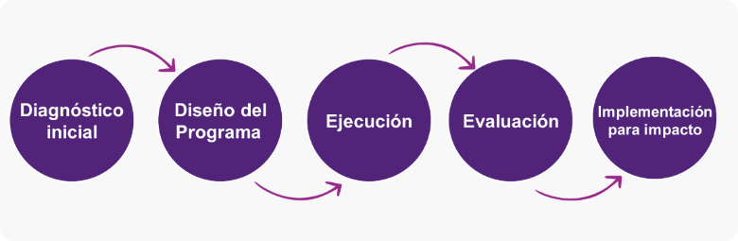
Este carácter participativo se complementó con una lógica de mejora continua, incorporando instancias de evaluación y ajustes en cada fase del proceso. Cada etapa fue concebida como un momento para recoger aprendizajes y percepciones que permitieran perfeccionar las siguientes, generando un ciclo dinámico y adaptativo que asegura la relevancia del programa frente a las realidades territoriales.
Para sustentar este enfoque, se combinaron herramientas cuantitativas y cualitativas, que posibilitaron una comprensión integral de los contextos y necesidades. Además, se fomentó la participación activa de actores locales y se promovió la colaboración con redes especializadas, tales como Women in Mining (WiM) en América Latina, así como con el Departamento de Relaciones Exteriores y Comercio de Australia y las embajadas en América Latina, fortaleciendo con ello la articulación interinstitucional y el intercambio de buenas prácticas.
Etapa 1: Diagnóstico participativo y levantamiento de necesidades
Durante esta primera etapa, se implementaron procesos de diagnóstico diferenciados según el grupo objetivo.
a) Mujeres de comunidades costeras:
Entre octubre de 2024 y enero de 2025, se llevó a cabo la aplicación de una encuesta diagnóstica dirigida a mujeres residentes en distintas caletas del norte de Chile, con el propósito de levantar información relevante para la construcción de iniciativas orientadas a fortalecer el liderazgo femenino en estos territorios. El objetivo central de la encuesta fue caracterizar el nivel y las formas de participación de estas mujeres en organizaciones locales, identificar los roles de liderazgo que desempeñan actualmente y conocer sus principales temáticas de interés en relación con un eventual programa de formación.
Como parte del proceso, se realizó una actividad de lanzamiento en la que participaron lideresas y representantes comunitarias. En esta instancia, se socializó el objetivo del diagnóstico y se presentaron los detalles del cuestionario, generando un espacio de conversación que favoreció la apropiación del instrumento. Además, durante esta jornada, las asistentes se comprometieron a difundir la encuesta en sus redes y entre las mujeres de sus caletas, lo que fortaleció la estrategia de alcance comunitario. Gracias a esta modalidad de trabajo colaborativo, la difusión del instrumento no se limitó a canales digitales, sino que se apoyó en las relaciones de confianza construidas por las propias lideresas territoriales. Esta acción permitió alcanzar un alto nivel de participación y compromiso, logrando finalmente 131 respuestas.
Ilustración 1. Etapas de trabajo
Posteriormente, los datos recopilados fueron sistematizados y analizados, constituyendo un insumo fundamental para comprender las realidades, aspiraciones y desafíos que enfrentan las mujeres en el ámbito organizacional y comunitario. Como parte del enfoque participativo de la iniciativa, se llevó a cabo un taller presencial de devolución de resultados, que se concibió como un espacio más allá de la simple presentación de cifras. En esta instancia, las participantes pudieron reconocerse en los datos agregados, reflexionar colectivamente sobre su significado y validar la información obtenida. Además, la jornada permitió continuar compartiendo experiencias y aportar aspectos que no habían sido recogidos por el instrumento, enriqueciendo así la comprensión del diagnóstico inicial.
Estos insumos no solo legitimaron el proceso, sino que fortalecen la co-construcción de las siguientes etapas, orientadas al diseño de un plan de formación en liderazgo que responda efectivamente a las necesidades, intereses y contextos de las mujeres de las caletas.

b) Mujeres de la industria minera:
En la primera etapa del proyecto se desarrolló un proceso colaborativo con las organizaciones Women in Mining (WiM) de América Latina, presentes en Chile, Perú, Bolivia, Argentina, Colombia, Brasil y Ecuador. Estas organizaciones tienen como propósito impulsar la inclusión y el desarrollo profesional de las mujeres en todos los eslabones de la cadena de valor minera, incrementando su participación y visibilidad en la industria (WiM Chile, 2023).
Con el apoyo de WiM, se llevó a cabo una encuesta dirigida a mujeres profesionales del sector minero con dos objetivos principales: diseñar el Programa Piloto, recogiendo información sobre necesidades, intereses y expectativas de las mujeres que se desempeñan en la minería; y seleccionar a 11 mujeres becadas que integrarían el programa piloto, garantizando diversidad y fortaleciendo la alianza con WiM.
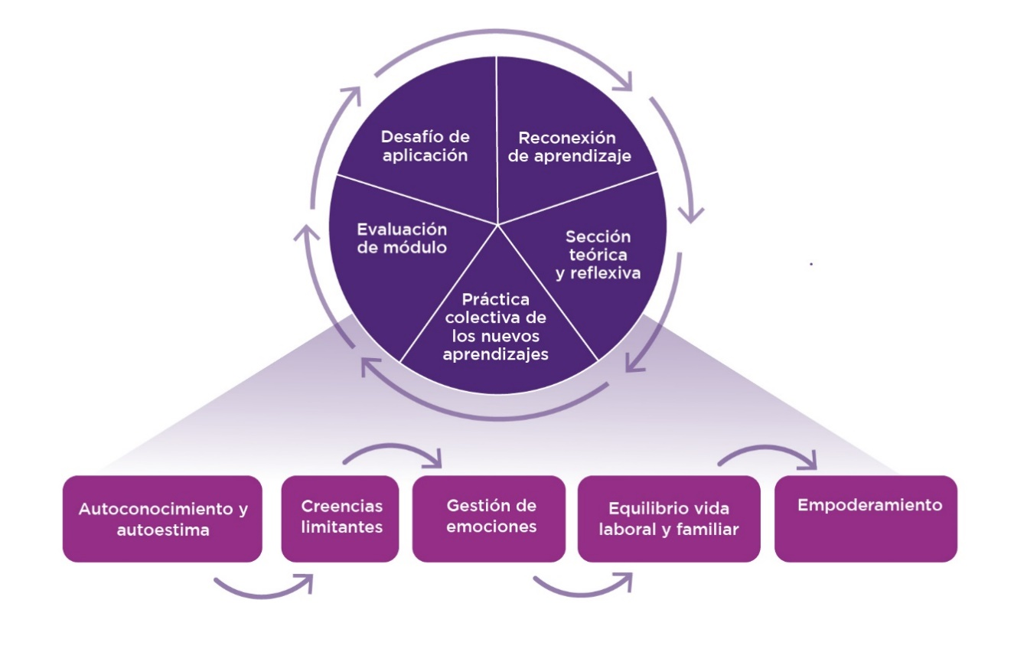
La encuesta fue respondida por 691 integrantes de WiM, pertenecientes a siete países de América Latina. La mayor participación provino de Chile y Brasil, mientras que Ecuador registró la menor representación. Asimismo, se consultó el sector de la industria en el que trabajan las participantes, destacando que una proporción importante se desempeña en minería a gran escala, junto con otras áreas como servicios de consultoría ambiental, construcción y asesorías legales.
Ilustración 2. Metodología programa para comunidades costeras
En cuanto a experiencia laboral, un 43% de las encuestadas tiene más de 10 años de trayectoria, mientras que solo un 7% cuenta con menos de dos años. Respecto al nivel de cargos, un 61,5% ocupa posiciones de liderazgo, lo que refleja el potencial para fortalecer redes y capacidades de influencia en la industria.
Etapa 2: Diseño de los programas
A partir del análisis de los diagnósticos, se diseñaron dos programas formativos adaptados a los contextos y necesidades de cada grupo.
- Mujeres de comunidades costeras:
El diagnóstico evidenció un alto interés por el desarrollo personal como base del liderazgo comunitario. Por ello, la propuesta formativa se estructuró en torno a cinco ejes temáticos: autoconocimiento y autoestima, creencias limitantes, gestión de emociones, equilibrio entre vida laboral y familiar, y empoderamiento. Cada módulo se diseñó con metodologías participativas y orientadas a la práctica territorial (Ilustración 2).

b) Mujeres de la industria minera:
El programa fue diseñado para abordar temas clave identificados en la encuesta, como liderazgo estratégico, comunicación efectiva y generación de redes. La estructura intensiva se pensó para ejecutarse en un corto período de tiempo, maximizando el aprendizaje colaborativo entre mujeres profesionales del sector.
Etapa 3: Implementación de los programas
a) Mujeres de comunidades costeras
El programa constituye un proceso formativo con un máximo de 30 participantes, desarrollado en cinco módulos distribuidos en 5 meses – un módulo por mes–. Cada módulo fue estructurado en cinco momentos metodológicos: Reconexión de aprendizajes; Exploración teórica y reflexiva; Práctica colectiva; Evaluación del módulo; Desafío de aplicación.
Esta lógica permite un aprendizaje progresivo, arraigado en la experiencia individual y colectiva. Además, se prevé un evento de cierre con participación de familias y lideresas comunitarias, con actividades reflexivas sobre identidad y liderazgo territorial.
b) Mujeres de la industria minera:
Este programa fue impartido de forma presencial durante cuatro días por expertos de la Universidad de Queensland en Santiago de Chile. Las sesiones incluyeron exposiciones, talleres colaborativos y ejercicios prácticos centrados en habilidades de liderazgo, resolución de conflictos, negociación y visibilidad en el sector. Posteriormente, se aplicó una encuesta de evaluación a las participantes, y se planificó un análisis de impacto para el año siguiente.
Etapa 4: Evaluación y seguimiento
Ambos programas incorporaron mecanismos de evaluación. En el caso del programa comunitario, se incluyen encuestas al finalizar cada módulo, además del seguimiento de los “desafíos de aplicación” como forma de monitorear la implementación práctica de los contenidos. En el caso del programa para mujeres del sector, la evaluación se realizó al finalizar el curso, y se contempla un análisis más profundo de impacto a mediano plazo.

Etapa 5: Implementación para impacto
La etapa final contempla la sistematización de resultados, aprendizajes y desafíos. Esta información se utilizará para retroalimentar futuros procesos formativos, escalar buenas prácticas, y generar evidencia sobre estrategias efectivas para el fortalecimiento del liderazgo femenino en contextos mineros.
4. Presentación y discusión de resultados
4.1 Resultados del programa para mujeres de la industria minera
La encuesta aplicada a 691 mujeres profesionales del sector minero, en colaboración con organizaciones Women in Mining (WiM) de América Latina, permitió construir una radiografía regional sobre los principales desafíos que enfrentan las mujeres en sus trayectorias laborales. Esta muestra diversa, proveniente de siete países (Chile, Perú, Bolivia, Argentina, Colombia, Brasil y Ecuador), reveló barreras que combinan factores estructurales, culturales y personales, que inciden en la proyección de liderazgo femenino en la industria minera.
Entre los hallazgos más significativos se identificaron:
- La maternidad como factor penalizador en la trayectoria laboral, debido a estigmas sobre la “disponibilidad” de las mujeres para asumir roles de mayor responsabilidad.
- Sesgos organizacionales y personales, que reproducen estereotipos de género y dificultan la validación del liderazgo femenino.
- Falta de acceso al lenguaje técnico-minero y jerga especializada, lo que dificulta la participación plena de las mujeres mineras en procesos estratégicos y de toma de decisiones.
- Dificultades en la conciliación trabajo-familia, asociadas a una desigual distribución del trabajo doméstico y de cuidados, muchas veces invisibilizado por la estructura organizacional.
A la par de estos obstáculos, las mujeres expresaron un marcado interés por desarrollar habilidades de liderazgo vinculadas a la toma de decisiones, la negociación, la resolución de conflictos, la comunicación efectiva y el empoderamiento personal. Esta información fue clave para el diseño de un programa formativo intensivo de cuatro días, compuesto por módulos teóricos y prácticos centrados en:

- Contexto de la industria y desafíos del liderazgo
- Sesgos, empoderamiento y liderazgo transformacional
- Comunicación, colaboración y resolución de conflictos
- Desarrollo personal
El programa fue facilitado por académicos y expertos de la Universidad de Queensland y SMI-ICE-Chile. La metodología combinó exposiciones interactivas, ejercicios experienciales, dinámicas colaborativas y espacios de reflexión, lo que permitió un aprendizaje significativo en un corto período.
Los resultados cualitativos más relevantes incluyen:
- La creación de un espacio de confianza y apertura, que permitió compartir experiencias, reconocer desafíos comunes y construir un sentido de comunidad profesional.
- La validación de vivencias compartidas por mujeres de diferentes países, cargos y edades, lo que favoreció la construcción de redes de apoyo transnacionales.
- El fortalecimiento de referentes femeninos, al visibilizar trayectorias inspiradoras dentro del grupo y permitir procesos incipientes de mentoría entre pares.
Estas dimensiones sugieren que, más allá del desarrollo de habilidades individuales, el programa contribuyó a generar una comunidad de práctica, con capacidad de incidencia en sus entornos laborales. Asimismo, se identificó la necesidad de institucionalizar mecanismos de mentoría formal dentro de las empresas mineras, para facilitar la transmisión intergeneracional de conocimientos, brindar orientación profesional, y construir modelos de liderazgo femenino visibles, diversos y sostenibles.
Por último, el programa fue evaluado por las mismas participantes llegando a altos niveles de satisfacción (Gráfico 1). Uno de los aspectos pendientes a evaluar en este programa es le impacto que ha tenido a largo plazo, evaluación que se llevará a cabo durante el presente año (2025).
Gráfico 1. Feedback de programa de liderazgo femenino para mujeres de la industria minera
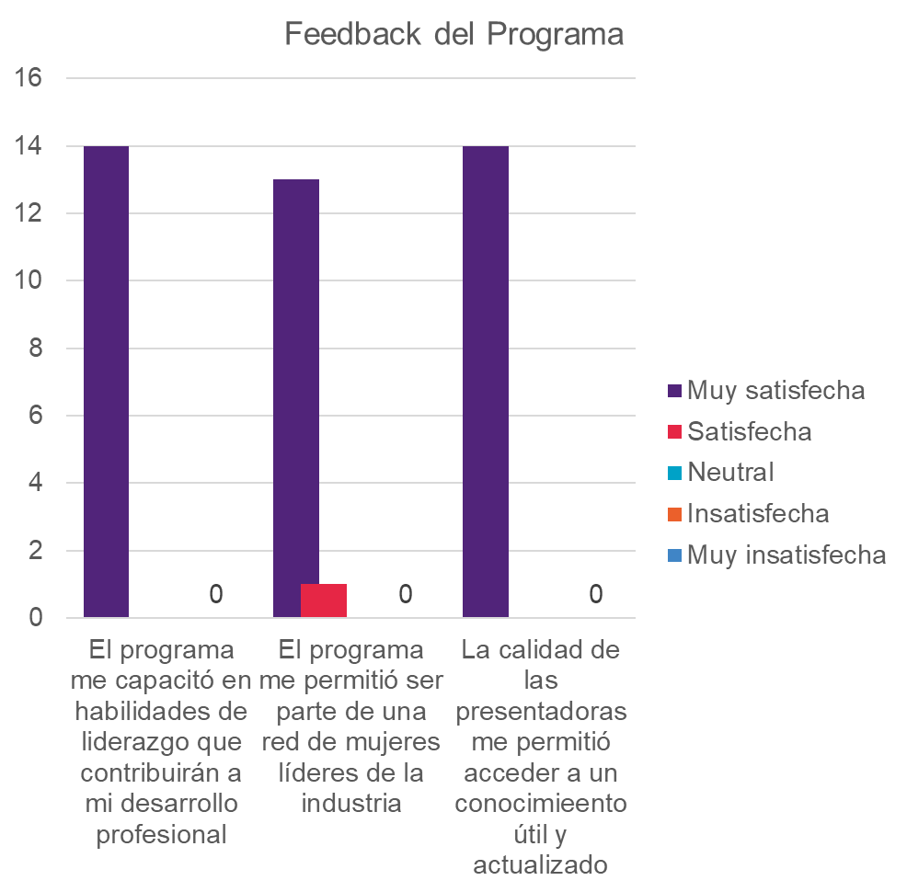
4.2 Resultados del programa para mujeres de comunidades costeras
En paralelo, el trabajo con comunidades del área de influencia minera —específicamente mujeres de caletas del norte de Chile— evidenció un conjunto de dinámicas y necesidades propias del liderazgo territorial, profundamente marcadas por las condiciones sociales, culturales y ambientales de la zona costera.
El análisis de los resultados de la encuesta aplicada a 131 mujeres y el taller de devolución territorial con lideresas locales, permitió identificar patrones diferenciados según grupo etario y rol de liderazgo:
En el grupo de 18 a 30 años las mujeres sin experiencia en liderazgo mostraron interés en el emprendimiento, la comunicación y la colaboración, así como en el trabajo en equipo y la división de tareas. Este grupo expresa una disposición a explorar nuevas formas de participación, pero requiere acompañamiento formativo que impulse su proyección como futuras lideresas.
En el grupo de 30 a 45 años las lideresas destacaron como temas prioritarios el emprendimiento, la negociación y el equilibrio entre vida laboral y familiar. Las que no ejercían liderazgo compartieron el interés por estos dos últimos temas, reflejando una preocupación transversal por la carga de trabajo doméstico y la necesidad de autonomía económica.
En el grupo de 45 a 60 años las mujeres con experiencia en liderazgo valoraron la colaboración, el trabajo comunitario y la dirigencia social, mientras que las demás sumaron el emprendimiento como un interés central. Aquí emergen trayectorias más consolidadas, pero también una demanda por renovación generacional.
En el grupo de mayores de 60 años las lideresas priorizaron la colaboración y la construcción colectiva, mientras que las mujeres sin experiencia de liderazgo sumaron la comunicación efectiva como área de desarrollo.
Estas diferencias etarias y experienciales revelan que el liderazgo femenino comunitario no puede abordarse como un fenómeno homogéneo. Más bien, se trata de un entramado de vivencias y expectativas que requiere ser acompañado mediante programas adaptativos, con enfoques intergeneracionales e interseccionales. Desde esta perspectiva destacó el interés de las lideresas emergentes de aprender de quienes tenían más experiencia y reconocer el aporte que estas han hecho para facilitar el ingreso de nuevas lideresas. En paralelo, las lideresas con mayor experiencia se mostraron muy interesadas en apoyar en estos procesos de formación con el objetivo de que cada vez haya más lideresas en el territorio.
Las participantes demostraron un alto grado de entusiasmo, compromiso y disposición para aprender. Durante los talleres se reconocieron como agentes de cambio, valorando la escucha activa, la perspectiva del cuidado, y la capacidad de generar alianzas horizontales, diferenciándose de los liderazgos tradicionales, muchas veces masculinizados, jerárquicos y fragmentados. La experiencia colectiva y el sentido de comunidad emergieron como pilares del liderazgo femenino territorial.
Sobre esta base, se diseñó un programa piloto con cinco módulos estructurados en torno a:
- Autoconocimiento y autoestima
- Creencias limitantes
- Gestión de emociones
- Equilibrio entre vida laboral y familiar
- Empoderamiento
Entre los resultados preliminares destacan:
- Alta participación emocional y afectiva, con un fuerte sentido de pertenencia al grupo y reconocimiento mutuo como lideresas.
- Construcción de una identidad colectiva, que cruza generaciones y promueve un liderazgo desde el cuidado, la inclusión y la corresponsabilidad.
- Validación del trabajo en red, con una demanda explícita por continuar conectadas, sistematizar aprendizajes y escalar el modelo a otras caletas.
- Además, se propuso profundizar en tres ejes estratégicos emergentes: 1) Desarrollo personal (con foco en autoestima, comunicación, salud emocional y autovaloración); 2) Habilidades de liderazgo (en especial para incidencia territorial, diálogo con instituciones y articulación de redes); 3) Formación para el trabajo (incluyendo herramientas para el emprendimiento, la formalización de iniciativas económicas y la inserción laboral).
La etapa de sistematización y reflexión conjunta entre SMI-ICE-Chile, el equipo de Comunidades Costeras de la compañía minera y lideresas locales se constituye como un insumo para una construcción compartida del programa definitivo, alineado con las realidades territoriales y capaz de generar un impacto real y sostenible. Además, se identificó como fundamental desarrollar estrategias de mentoría entre mujeres líderes experimentadas y jóvenes con potencial, favoreciendo así un relevo generacional planificado, acompañado y sensible a los desafíos locales.
5. Conclusiones
La implementación de los programas de liderazgo femenino desarrollados por SMI-ICE-Chile representa un avance significativo hacia una minería más inclusiva, diversa y conectada con su entorno social. Estos programas, dirigidos a mujeres de la industria y a lideresas de comunidades costeras vinculadas indirectamente a la cadena de valor minera, han demostrado que el liderazgo femenino no es homogéneo, sino múltiple y profundamente influenciado por los contextos organizacionales, territoriales y culturales en que se desarrolla.
Ambas iniciativas se sustentaron en principios comunes: el reconocimiento de barreras estructurales y culturales que dificultan el acceso de las mujeres a espacios de toma de decisiones; el fortalecimiento de habilidades personales y colectivas para el liderazgo; y la promoción de redes de colaboración, confianza y aprendizaje entre mujeres. A partir de estos pilares, los programas permitieron visibilizar tanto las desigualdades persistentes como el potencial transformador del liderazgo femenino en distintos niveles del ecosistema minero.
En el caso de las trabajadoras de la industria minera, los desafíos más relevantes se vincularon con la falta de referentes visibles de liderazgo femenino, las restricciones impuestas por la maternidad, los sesgos organizacionales y el acceso limitado a redes de apoyo. En un entorno tradicionalmente masculinizado, muchas de ellas expresaron la necesidad de contar con espacios de mentoría estructurados que les permitieran no solo adquirir habilidades técnicas o comunicacionales, sino también construir una identidad de liderazgo propia, legitimada y validada por sus pares. La ausencia de estos modelos y acompañamientos limita las posibilidades de proyección profesional y perpetúa la sensación de aislamiento en roles intermedios.
Por otro lado, en el trabajo con comunidades costeras, el diagnóstico participativo reveló una diversidad intergeneracional de intereses, desafíos y trayectorias. Esta riqueza de perspectivas puso en evidencia la necesidad urgente de diseñar programas adaptativos, con enfoque intergeneracional, que reconozcan y valoren estas trayectorias diversas, promoviendo procesos de mentoría entre mujeres de distintas generaciones. Muchas participantes expresaron su interés en transmitir aprendizajes a las nuevas generaciones, lo que refuerza la importancia de institucionalizar mecanismos de relevo planificado y acompañamiento formativo.
Uno de los elementos más valiosos que emergió del proceso con las mujeres de las caletas fue su autodefinición como cuidadoras del territorio y actoras clave en la cohesión social y la sostenibilidad ambiental. Su liderazgo, basado en la empatía, la escucha activa y la ética del cuidado, se diferencia de los modelos jerárquicos y verticales predominantes en el ámbito empresarial, ofreciendo una oportunidad para repensar las dinámicas de gobernanza y la relación entre industria y territorio.
Desde una perspectiva más amplia, los hallazgos de este trabajo refuerzan la idea de que la promoción del liderazgo femenino en minería no puede limitarse a medidas aisladas o cuotas simbólicas, sino que requiere estrategias sistémicas y sostenidas, que incluyan:
- Institucionalización de programas de formación continua y mentoría, con indicadores de impacto claros y medibles;
- Reconocimiento formal de liderazgos comunitarios femeninos como actores estratégicos en la gobernanza territorial;
- Creación de redes transnacionales y sectoriales que potencien el intercambio de experiencias y buenas prácticas.
En este sentido, tres aprendizajes clave emergen del proceso:
Primero, el liderazgo femenino es un catalizador de valor compartido. Invertir en el desarrollo de liderazgos femeninos permite a las compañías mineras responder a desafíos sociales estructurales —como la desigualdad de género— mientras fortalecen internamente su capacidad de innovación, resolución de conflictos y legitimidad territorial. Esto genera beneficios tanto para las comunidades como para las organizaciones.
Segundo, la mentoría y las redes intergeneracionales multiplican el impacto. La institucionalización de espacios de mentoría entre mujeres, tanto en el ámbito comunitario como empresarial, genera dinámicas de aprendizaje continuo, empoderamiento colectivo y renovación de liderazgos que trascienden el programa mismo.
Tercero, transformar la cultura organizacional y territorial es parte del valor compartido. El programa muestra que no basta con aumentar cifras de participación femenina: es clave transformar culturas organizacionales y territoriales, creando condiciones habilitantes para el desarrollo de liderazgos diversos y sostenibles.
A partir de estos aprendizajes, emergen varias líneas de investigación que podrían contribuir a fortalecer la agenda de género en la minería:
- Evaluación de impacto a largo plazo de programas de liderazgo femenino, midiendo no solo el desarrollo individual, sino también los cambios organizacionales y comunitarios;
- Estudios comparativos entre distintos modelos de liderazgo (empresarial vs. comunitario) para identificar sinergias y aprendizajes cruzados;
- Análisis interseccional de las barreras de género, considerando variables como edad, nivel educativo, pertenencia étnica y contexto geográfico;
- Investigación sobre el rol de la mentoría y las redes profesionales en la retención y promoción de talento femenino en minería;
- Exploración de indicadores para medir liderazgo transformacional, con énfasis en habilidades blandas, resiliencia y gestión colaborativa.
Si bien este trabajo constituye un avance relevante en el diseño e implementación de programas de liderazgo femenino en el ecosistema minero, existen áreas que representan oportunidades de profundización y desarrollo futuro:
- Ampliación del alcance geográfico y sectorial, replicando y adaptando los programas en otros contextos para contrastar hallazgos y enriquecer modelos formativos;
- Seguimiento longitudinal del impacto, para comprender cómo estos procesos inciden en trayectorias profesionales, dinámicas organizacionales y relaciones comunitarias;
- Integración de actores complementarios, fomentando modelos de liderazgo inclusivos y colaborativos;
- Incorporación de la dimensión digital y tecnológica;
- Profundización en análisis interseccional para diseñar programas más inclusivos.
Se debe avanzar hacia una agenda más ambiciosa que permita consolidar un ecosistema minero inclusivo, diverso y resiliente, en el que el liderazgo femenino se conciba como un eje estratégico para la innovación, la gobernanza y la sostenibilidad territorial. En síntesis, SMI-ICE-Chile reafirma que impulsar el liderazgo femenino no es únicamente un imperativo ético ni un gesto de responsabilidad social, sino una condición estratégica para la transformación cultural, la resiliencia organizacional y la sostenibilidad territorial. Lograrlo requiere persistencia, innovación metodológica y una voluntad real de cambio desde todos los niveles del sector minero.
6. Referencias bibliográficas
Banco Interamericano de Desarrollo. (2021). Mujeres en la minería: Barreras y oportunidades en América Latina (Informe técnico BID, Vol. 1, pp. 1–45). BID.
Bebbington, A., Humphreys Bebbington, D., Sauls, L., Rogan, J., & Agrawal, S. (2018). Resource extraction and infrastructure threaten forest cover and community rights. Proceedings of the National Academy of Sciences, 115(52), 13164–13173. https://doi.org/10.1073/pnas.1816453115
Catalyst. (2020). Why diversity and inclusion matter: Quick takes (Vol. 1, pp. 1–12). Catalyst Research. https://www.catalyst.org/research/why-diversity-and-inclusion-matter/
International Labour Organization. (2019). Women in business and management: The business case for change (Vol. 1, pp. 1–120). ILO. https://www.ilo.org/global/publications/books/WCMS_700953/lang--en/index.htm
Naciones Unidas. (2015). Transformar nuestro mundo: La Agenda 2030 para el Desarrollo Sostenible (Vol. 1, pp. 1–3). ONU Publicaciones. https://www.un.org/sustainabledevelopment/es/
Women in Mining (WiM) Chile. (2023). Women in Mining Chile: Promoviendo la inclusión y desarrollo profesional de la mujer en la industria minera (Vol. 1, pp. 1–10). WiM Chile. https://womeninminingchile.cl/
7. Ilustraciones / Imágenes / Tablas

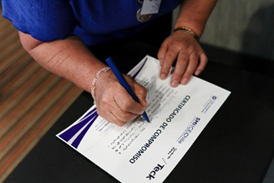
Ilustración 3. Compromiso de las mujeres de las comundiades costeras a apoyar en la difusión de la encuesta diagnóstica

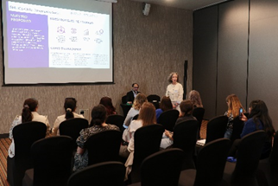
Ilustración 4. Actividad de lanzamiento de la encuesta diagnóstica con mujeres de comunidades costeras
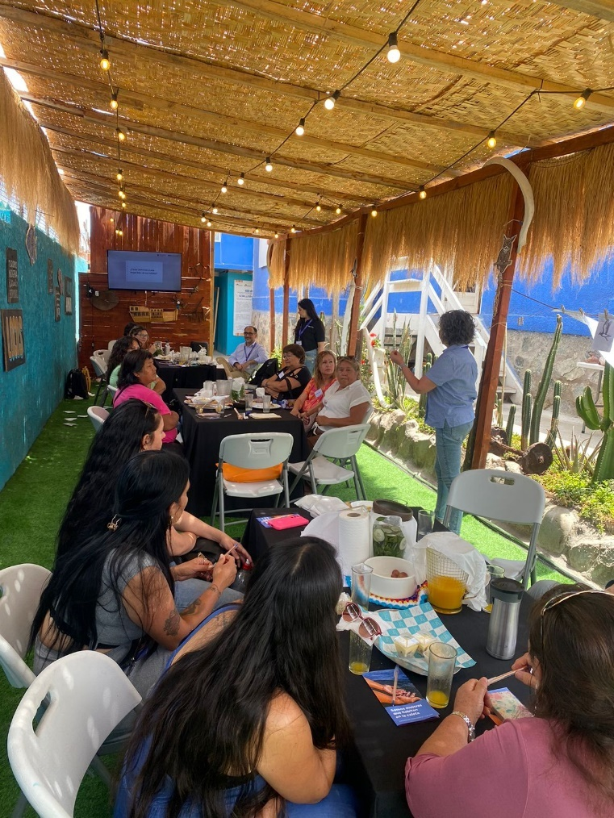
Ilustración 5. Actividad de de devolución con mujeres de comunidades costeras

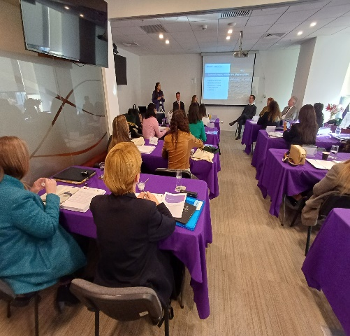
Ilustración 6. Clases de liderazgo femenino para mujeres de la industria minera
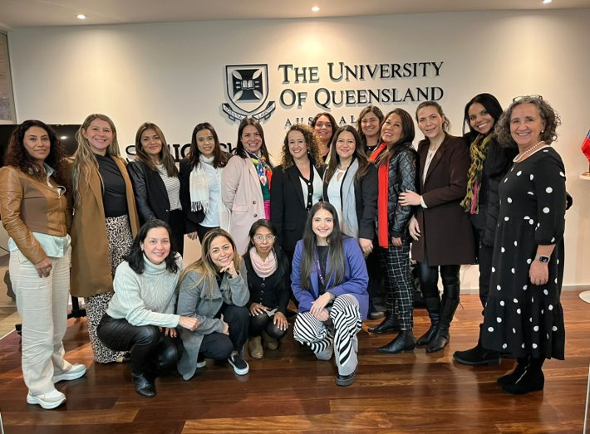
Ilustración 7. Participantes del programa de liderazgo femenino para mujeres de la industria minera
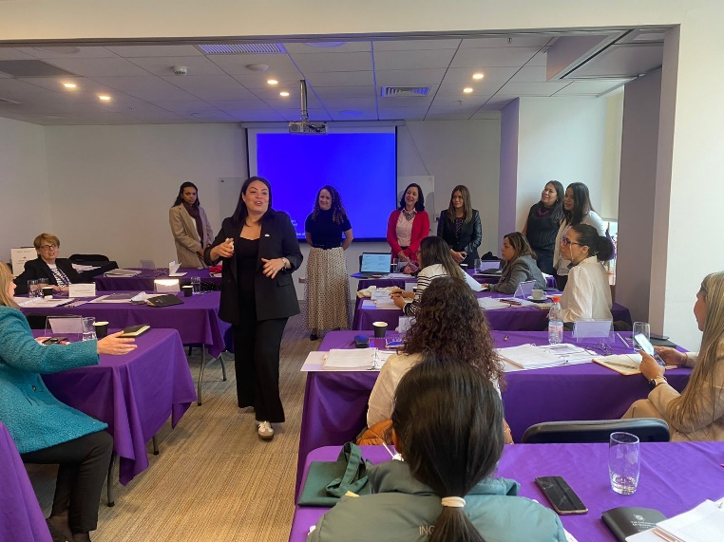
Ilustración 8. Actividad de comunicación efectiva en programa de liderazgo femenino para mujeres de la industria minera
8. Videos
Video del programa de liderazgo femenino para mujeres de la industria minera: https://www.youtube.com/watch?v=S3ULEb27REI
9. Reseñas profesionales
MSc Camila Ignacia Cabrera Lillo
Psicóloga de la Universidad Adolfo Ibáñez y Magíster en Psicología Social de la misma casa de estudios. Sus áreas de expertise son la facilitación de procesos de diálogo, derechos indígenas y la implementación de Convenios entre Pueblos Indígenas y empresas mineras. Tiene experiencia en la implementación de procesos participativos. Otras de sus áreas de interés son la evaluación de impactos sociales, el desarrollo sostenible y el enfoque de género. Su principal línea de trabajo se relaciona con el acompañamiento y asesoría a Comunidades Indígenas impactadas por la minería y en programas de liderazgo para mujeres vinculadas a esta industria.
Francisca Rivero Garay
Trabajadora Social de la Pontificia Universidad Católica de Chile y Magíster en Ciencias Aplicadas en Hábitat y Desarrollo de la Universidad Católica de Leuven, Bélgica. Ha cursado diplomados en Evaluación de Impacto de Programas y Políticas Públicas y en Derecho Humano Internacional. Con amplia trayectoria en el sector público y en organizaciones de la sociedad civil, ha trabajado en temas de política social, superación de la pobreza y desarrollo sostenible, colaborando con organismos como el WB, IDB, UNDP, GIZ y OAS. En los últimos años, se ha especializado en programas de diálogo social público-privado en energía, acceso al agua y cambio climático en América Latina. También ha liderado procesos de diálogo y relacionamiento comunitario en los sectores energético, forestal y minero. Fue Jefa de Políticas Públicas en el Ministerio de Justicia y Derechos Humanos de Chile y actualmente es Gerenta General e Investigadora Social en SMI-ICE-Chile.
PhD Douglas Aitken
Ingeniero Civil y en Medio Ambiente. Obtuvo su grado de Doctor en la Universidad de Edimburgo, Reino Unido. Dentro de sus áreas de especialización, se encuentran: rutas bioenergéticas sostenibles, análisis de ciclo de vida, gestión de recursos hídricos, análisis de riesgos y oportunidades, y desarrollo de estrategias. Durante su Doctorado, adquirió experiencia académica en el diseño y análisis de sistemas de generación de bioenergía sostenibles. Realizó su Postdoctorado en gestión de sostenibilidad y economía hídrica en la industria minera, lo cual fue publicado en prestigiosas revistas científicas. Su experiencia profesional se ha basado principalmente en el desarrollo y manejo de proyectos de investigación industriales interdisciplinarios y colaborativos que generan soluciones para la sostenibilidad en el largo plazo.

